**Проект территориального размещения**

**объекта наружной рекламы по лоту №1**

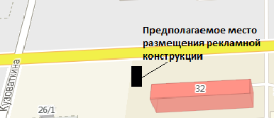

|  |  |
| --- | --- |
| **Местоположение рекламных**  **конструкций** | г. Нижневартовск, ул. Менделеева, 32 |
| **Тип рекламных**  **конструкций** | отдельно стоящий двусторонний рекламный щит со статическим или динамическим заполнением, с габаритными размерами информационного поля одной стороны - 3,0 м (высота) х 6,0 м (ширина) |

**Координаты точек границ места размещения рекламной конструкции по лоту №1**

|  |  |  |
| --- | --- | --- |
|  | X | Y |
| 1 | 949669.85 | 4418731.79 |
| 2 | 949663.86 | 4418732.09 |
| 3 | 949664.01 | 4418735.09 |
| 4 | 949670.00 | 4418734.79 |

**Проект территориального размещения**

**объекта наружной рекламы по лоту №2**

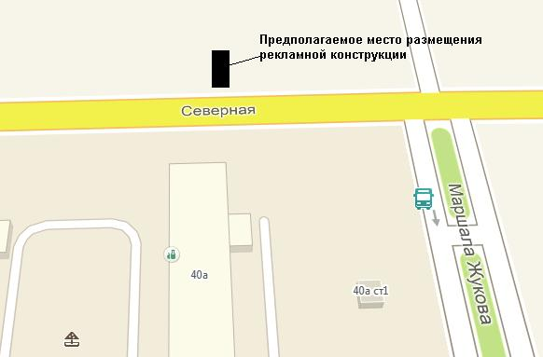

**ВЛ-0,4 кВ Ул. осв**

**4 КЛ-10кВ от ПС «Индустриальная»**

**до РПЖ - 14 АСБ 3х240.**

**2КЛ-10 кВ ТП-6/1(607)-ТП-10Г/9**

**ААБЛ 3х150**

|  |  |
| --- | --- |
| **Местоположение**  **рекламных**  **конструкций** | г. Нижневартовск, ул. Маршала Жукова, 40А, северо-западнее 6 мкр. (в районе жилого дома, нечетная сторона по ул. Северной) |
| **Тип рекламных**  **конструкций** | отдельно стоящий двусторонний рекламный щит со статическим или динамическим заполнением, с габаритными размерами информационного поля одной стороны - 3,0 м (высота) х 6,0 м (ширина) |

**Координаты точек границ места размещения рекламной конструкции по лоту №2**

|  |  |  |
| --- | --- | --- |
|  | X | Y |
| 1 | 949916.79 | 4419346.12 |
| 2 | 949922.10 | 4419343.33 |
| 3 | 949923.50 | 4419345.99 |
| 4 | 949918.18 | 4419348.77 |

**Проект территориального размещения**

**объекта наружной рекламы по лоту №3**

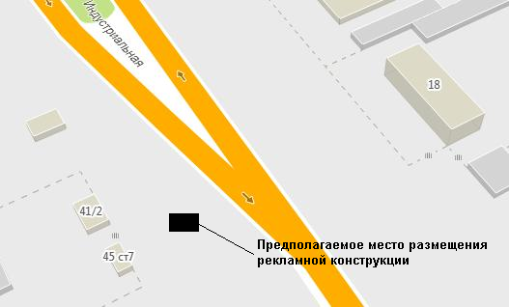

|  |  |
| --- | --- |
| **Местоположение рекламных**  **конструкций** | г. Нижневартовск, ул. Индустриальная, 18, ЗПУ, панель №10 (напротив дома, нечетная сторона) |
| **Тип рекламных конструкций** | отдельно стоящий двусторонний рекламный щит со статическим или динамическим заполнением, с габаритными размерами информационного поля одной стороны - 3,0 м (высота) х 6,0 м (ширина) |

**Координаты точек границ места размещения рекламной конструкции по лоту №3**

|  |  |  |
| --- | --- | --- |
|  | X | Y |
| 1 | 948454.42 | 4417653.91 |
| 2 | 948457.36 | 4417653.39 |
| 3 | 948458.42 | 4417659.29 |
| 4 | 948455.48 | 4417659.81 |

**Проект территориального размещения**

**объекта наружной рекламы по лоту №4**

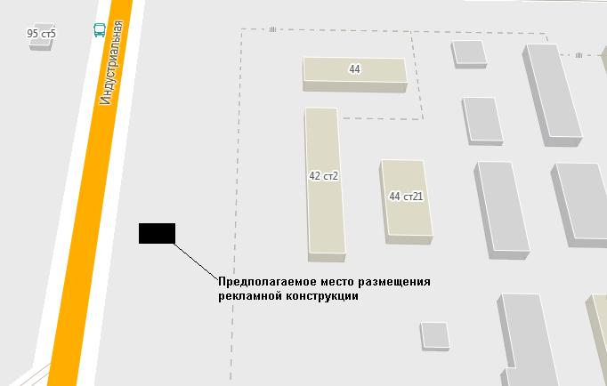

**Шурф**

**Кл - 0,4 кВ Ул. осв**

|  |  |
| --- | --- |
| **Местоположение рекламных**  **конструкций** | г. Нижневартовск, ул. Индустриальная, 42, строение 2, ЗПУ, панель №15 (в районе дома, четная сторона) |
| **Тип рекламных конструкций** | отдельно стоящий двусторонний рекламный щит со статическим или динамическим заполнением, с габаритными размерами информационного поля одной стороны - 3,0 м (высота) х 6,0 м (ширина) |

**Координаты точек границ места размещения рекламной конструкции по лоту №4**

|  |  |  |
| --- | --- | --- |
|  | X | Y |
| 1 | 950789.23 | 4417739.19 |
| 2 | 950792.21 | 4417739.44 |
| 3 | 950791.71 | 4417745.41 |
| 4 | 950788.73 | 4417745.16 |